**秋佐科技水热合成反应釜**   在样品前处理消解重金属、农残、食品、淤泥、稀土、水产品、有机物等。因此，在石油化工、生物医学、材料科学、地质化学、环境科学、食品科学、商品检验等部门的研究和生产中被广泛使用。水热合成反应釜压力溶弹外体材料为1Cr18Ni9Ti，内杯材料为聚四氟乙烯。采用圆形榫槽密封，手动螺旋坚固。适用温度为230℃；温度可达260℃，适用压力为3.0MPa。

又称聚合反应釜、高压消解罐、水热反应釜、压力溶弹、消化罐.是利用罐体内强酸或强碱且高温高压密闭的环境来达到快速消解难溶物质的目的。在样品前处理消解重金属、农残、食品、淤泥、稀土、水产品、有机物等。因此，在石油化工、生物医学、材料科学、地质化学、环境科学、食品科学、商品检验等部门的研究和生产中被广泛使用。水热合成反应釜压力溶弹外体材料为1Cr18Ni9Ti，内杯材料为聚四氟乙烯。采用圆形榫槽密封，手动螺旋坚固。适用温度为230℃；温度可达260℃，适用压力为3.0MPa。

**秋佐科技水热合成反应釜**

产品特点：  
1、抗腐蚀性好，无有害物质溢出，减少污染，使用安全。  
2、升温、升压后，能快速无损失地溶解在常规条件下难以溶解的试样及含有挥发性元素的试样。  
3、外形美观，结构合理，操作简单，缩短分析时间，数据可靠。  
4、内有聚四氟乙烯衬套，双层护理，可耐酸，碱等。  
5、可代替铂坩埚解决高纯氧化铝中微量元素分析的溶样处理问题。

**主要技术指标：**

（1）工作温度：≤230℃

（2）工作压力：≤2MPa（表压）

（3）升温、降温速率：≤5℃/min

（4）规格25ml、50ml、100ml、150ml、200ml、250m、500ml另可根据用户需求定制

产品参数：

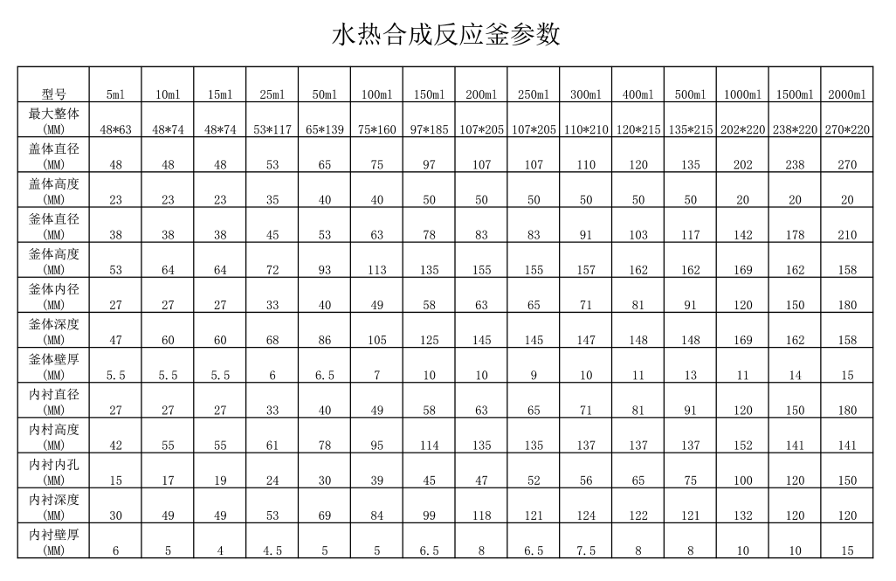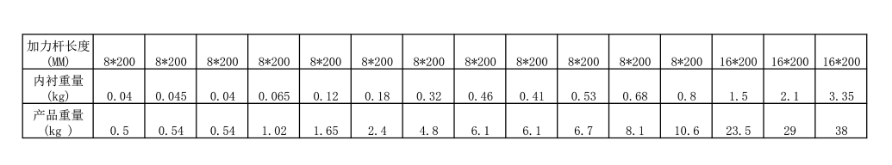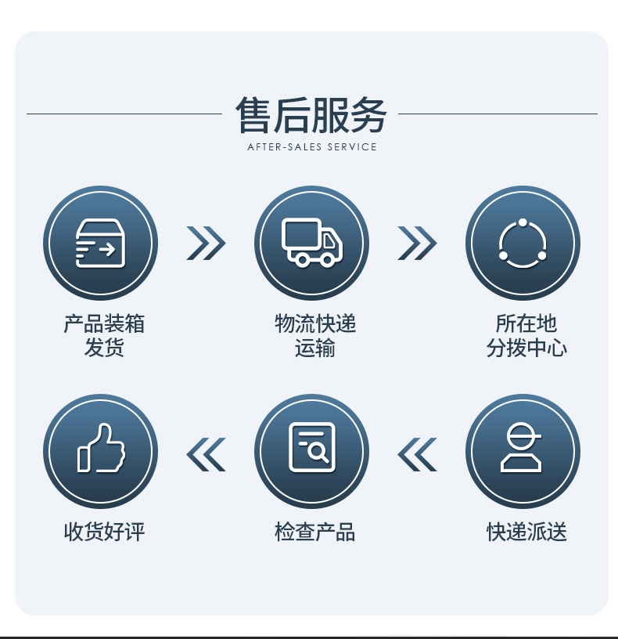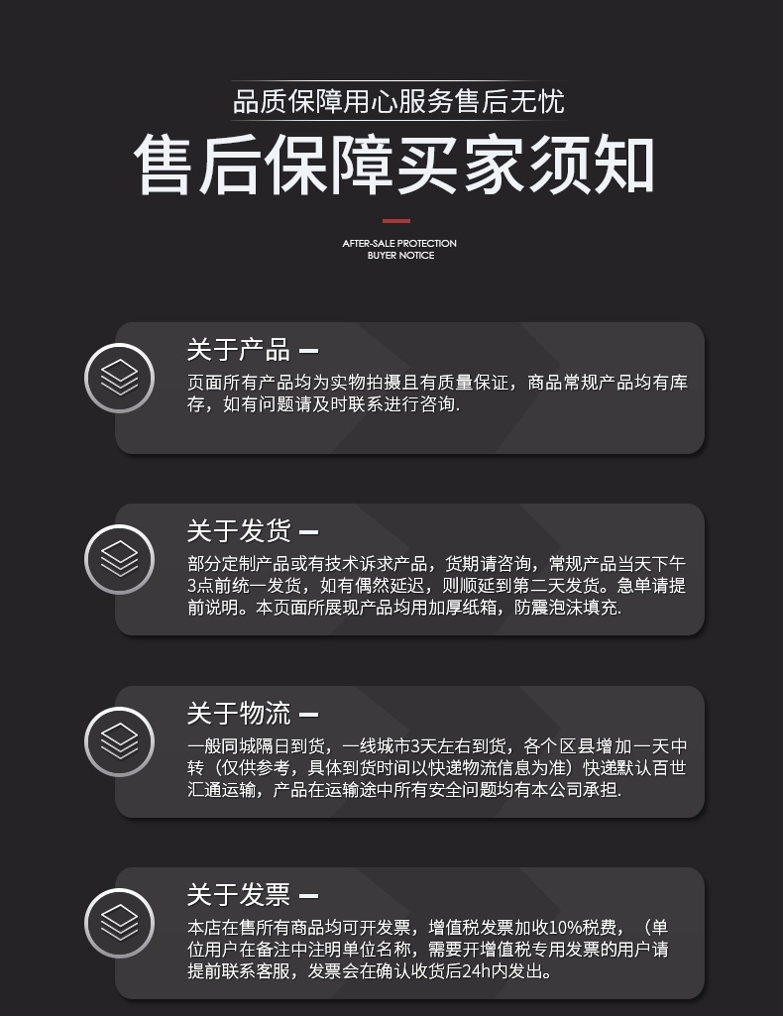

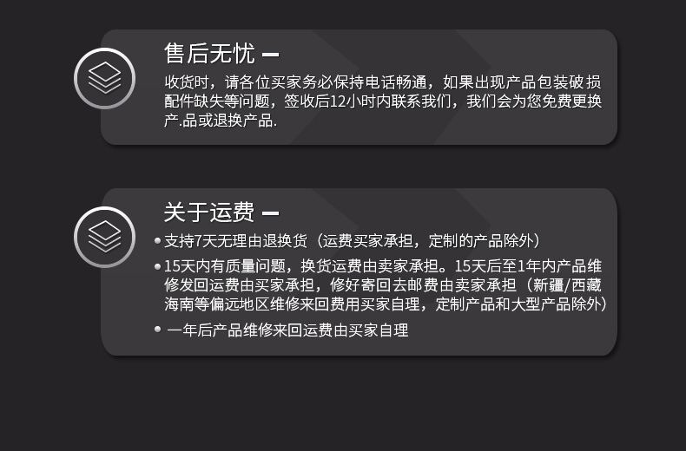a